Lector 2
El faraón más se asustó y ordeno que cada niño varón entre los israelitas fuera ahogado en el rio Nilo. Una pareja israelita escondió un niño por tres meses. Por fin, confiando su futuro a YAHWEH, lo pusieron en una canastilla y después en el rio. Su hermana Miriam vio como flotaba en la corriente. Tropezando con la canastilla, la hija de faraón tuvo compasión por el niño y lo escogió para criarlo como su propio hijo. Le llamo Moshé, que significa, “sacado del agua”

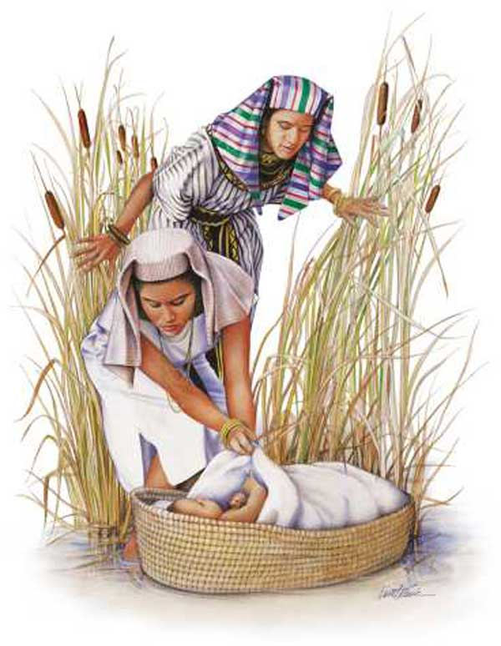

Lector 3
Moshé creció y llego a ser informado de la penosa labor de su pueblo. Un día, lleno de ira, perdió su dominio propio y mato a un egipcio que estaba golpeando a un esclavo hebreo.
Huyendo del palacio y de la vigilancia del faraón, Moshé llego ser pastor en la tierra de Madian, lejos de los llantos de sus hermanos que sufrían. 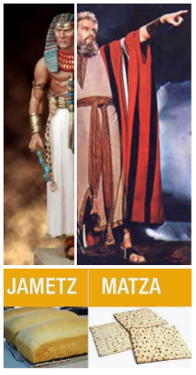

Lector 4
YAHWEH, sin embargo, vio la aflicción de los israelitas y oyó sus lamentos. Reclutaría a un libertador para dirigirlos fuera de la esclavitud. Fue en aquel tiempo que se apareció a Moshé en medio de una zarza que se quemaba con fuego, mas no se consumía. Moshé se acercó y escucho como YAHWEH lo comisionaba a que fuera con el faraón. Con miedo y renuente, Moshé accedió a llevar el mensaje de Elohim hacia en rey de Egipto: “¡Deja ir a mi pueblo, para que me celebren FIESTA!”

